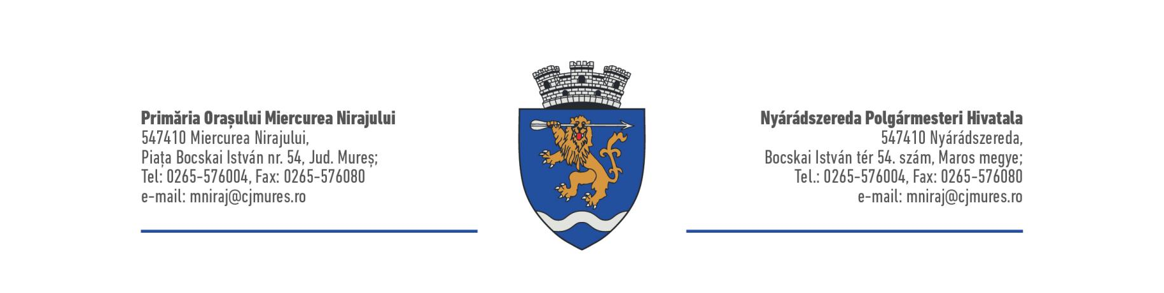

FORMULAR SOLICITARE ACCES LA PROPRIILE DATE PERSONALE

Aveți dreptul să solicitați datele personale pe care le putem deține despre dvs. Persoana vizată este o persoană care face obiectul datelor cu caracter personal.
Dacă doriți să faceți o cerere, vă rugăm să completați acest formular și să-l retransmiteți prin poștă sau prin e-mail.
Dacă trimiteți prin poștă, vă rugăm să folosiți următoarea adresă:

Responsabil cu protecția datelor:
547410, MIERCUREA NIRAJULUI, PIAȚA BOCSKAI ISTVÁN, NR. 54, JUD. MUREȘ.
Dacă trimiteți prin e-mail, vă rugăm să folosiți următoarea adresă:
[adresa de e-mail]: mniraj@cjmures.ro
Vă rugăm să scrieți "SOLICITARE PERSOANĂ VIZATĂ" în câmpul subiect al e-mailului.
1. Numele complet al persoanei vizate | 2. Data nașterii
3. Adresa actuală a persoanei vizate
4. Numărul de telefon al persoanei vizate
Telefon fix: | Telefon Mobil:
5. Detalii privind datele solicitate:
6. Pentru a ne ajuta să căutăm informațiile pe care le solicitați, vă rugăm să ne comunicați datele pe care le solicitați cu cât mai multe detalii posibil (de ex. Copii ale e-mailurilor între <data> și <data>).
Dacă nu primim informații suficiente pentru a găsi datele pe care le solicitați, este posibil să nu putem respecta întocmai solicitarea dvs.
7. Informațiile vor fi transmise persoanei vizate sau reprezentantului acesteia?
Către persoana vizată ☐ Către reprezentant ☐
8. Confirm că eu sunt persoana vizată
Semnătura: _______________________________________________________________

Numele complet: ______________________________________________________________

Data: __________.

Vă anexez o copie a documentului de identitate .

9. (Se completează dacă la întrebarea 7 se răspunde cu "către reprezentant")
Persoana vizată (ale cărui date sunt solicitate) trebuie să dea o împuternicire/autorizație scrisă pentru ca informațiile să fie comunicate reprezentantului său autorizat.
Prin prezenta autorizez pe ________________________________________________ (se completează numele persoanei împuternicite/autorizate sa va reprezinte) pentru a solicita acces la datele mele personale.

Semnătura persoanei vizate : ________________________________________________

Numele complet : ___________________________________________________________
10. (A se completa de către reprezentantul persoanei vizate) Confirm că sunt reprezentantul autorizat al persoanei vizate.
Numele reprezentantului autorizat și adresa la care trebuie trimise datele cu caracter personal:
_________________________________________________________________________________________________________________________________

Semnătura:____________

Numele complet____________________________________________________

Data: __________

Vom depune toate eforturile pentru a procesa cererea de accesare a persoanelor vizate cât mai curând posibil în termen de 30 de zile calendaristice. Cu toate acestea, dacă aveți întrebări în timp ce solicitarea dvs. este procesată, nu ezitați să ne contactați la această adresă.

